登录界面
电脑网络访问：Ip+端口（https://ecampus.nuit.edu.cn/face/login）
登录初始密码为：12345678
也可以校园卡包内进入：
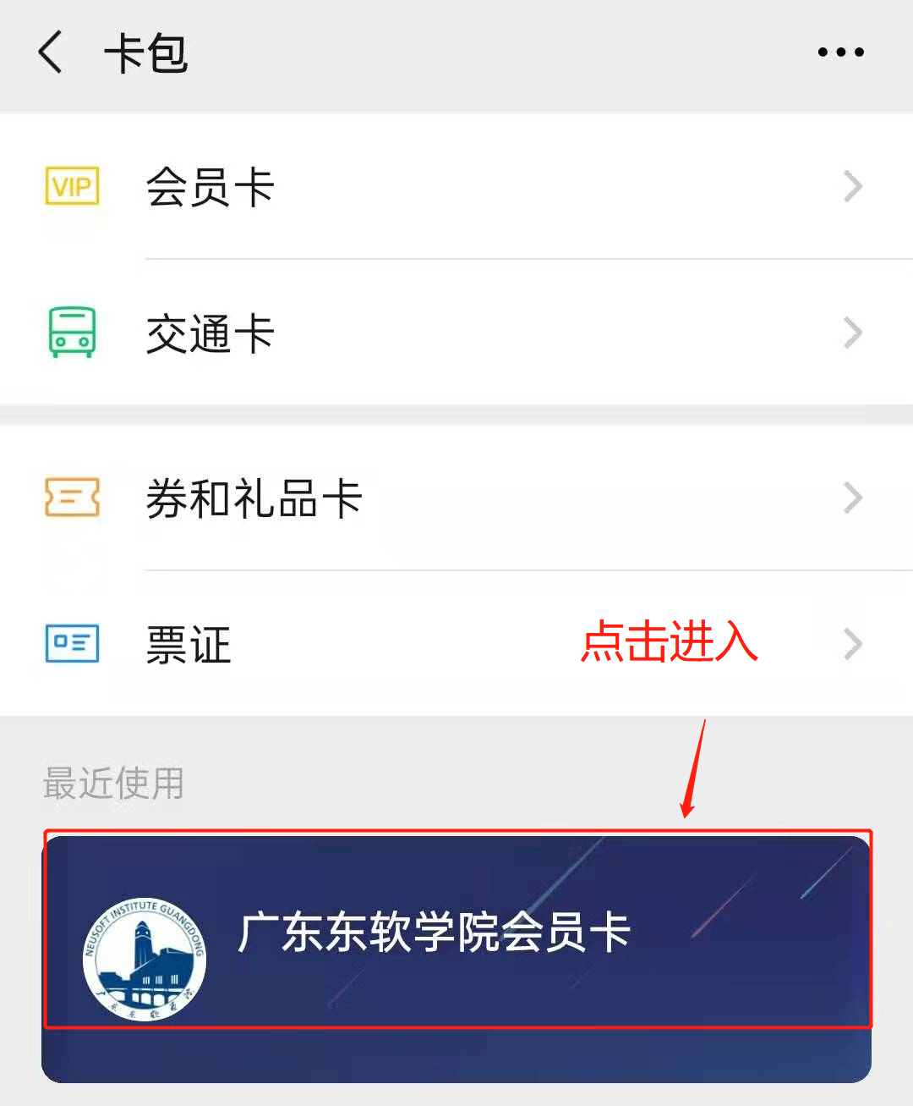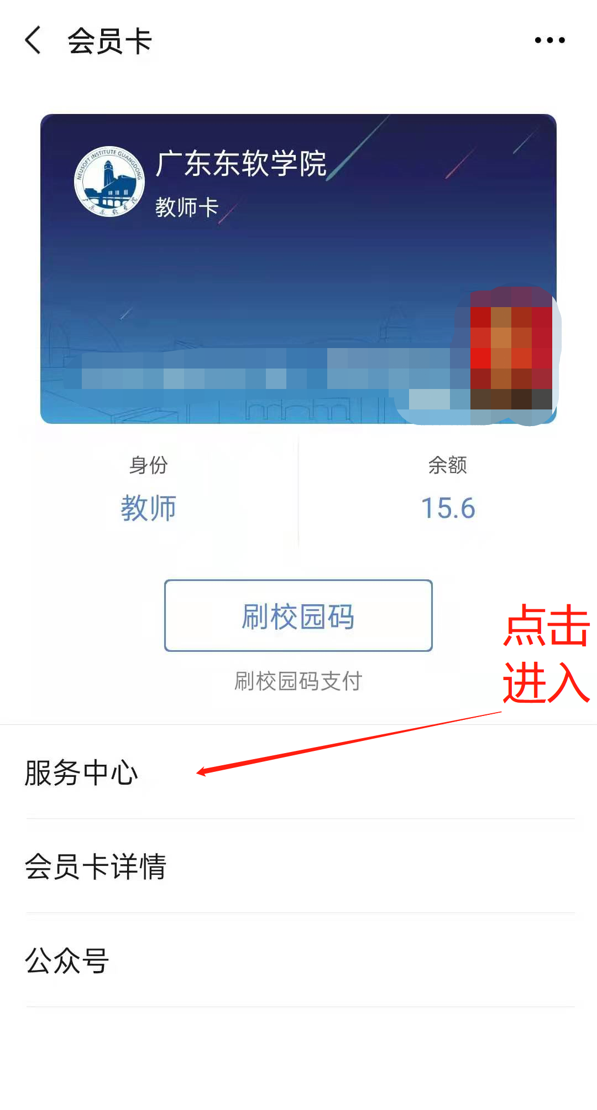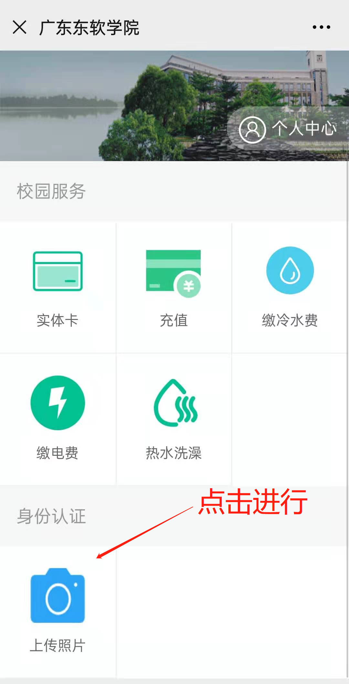
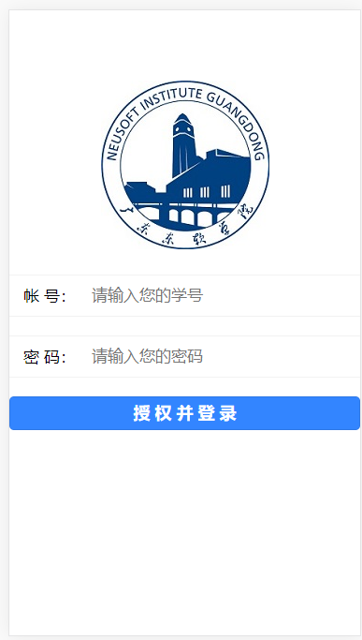

人脸录入
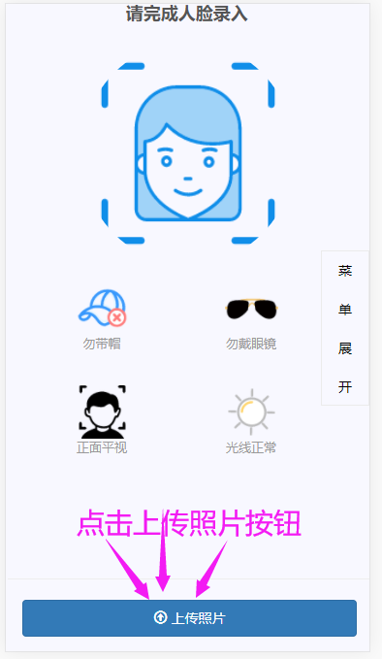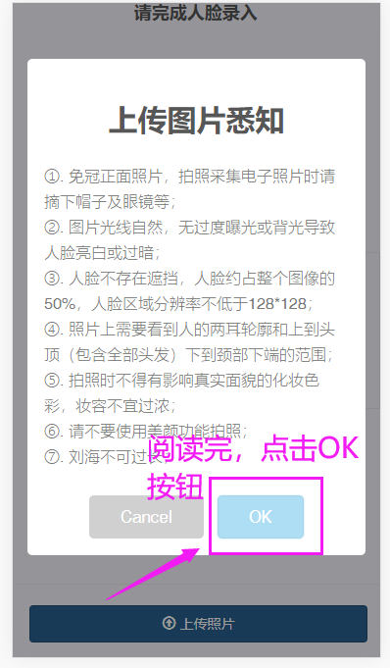

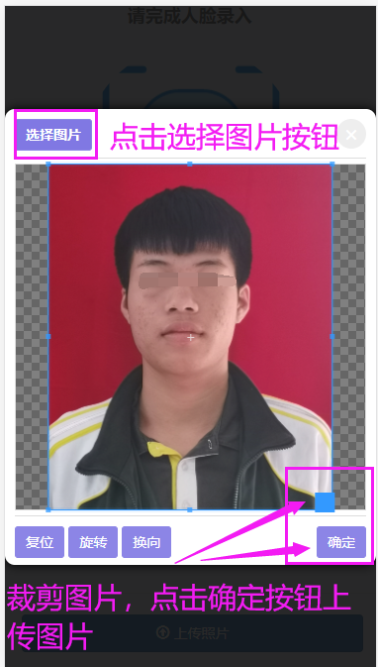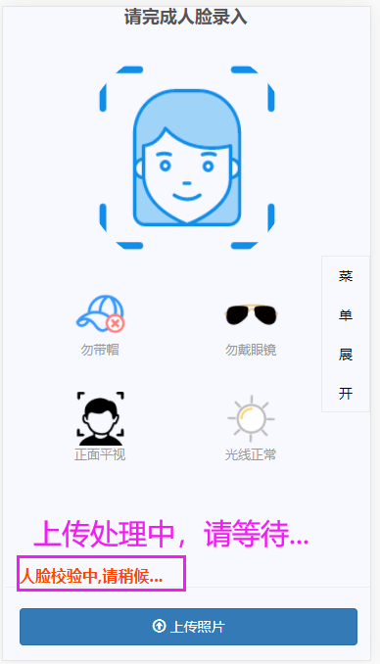
当出现图像即可，不建议使用1080P拍照，建议使用720P以下

修改密码
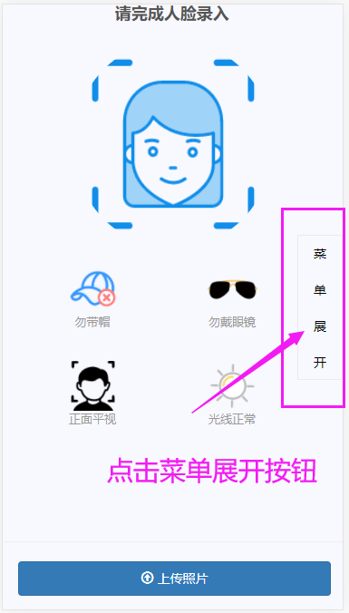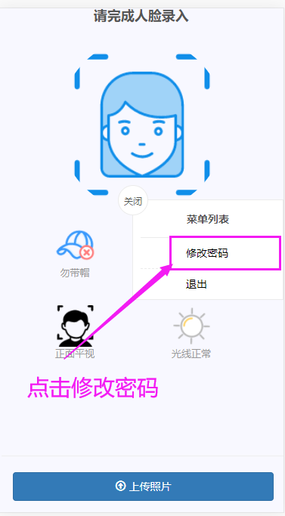
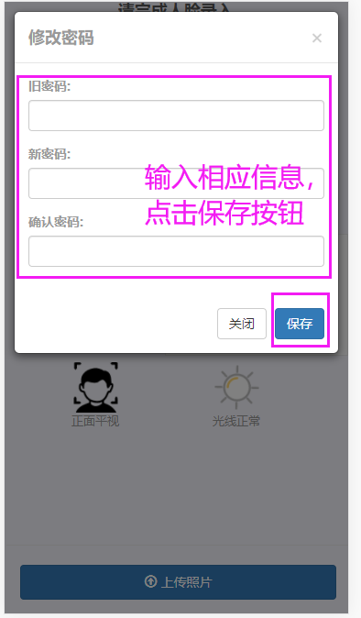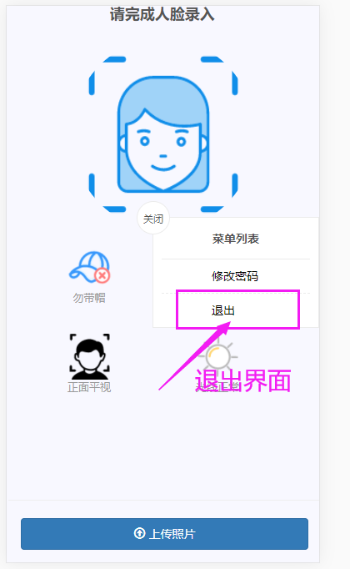

人脸识别电子相片采集注意事项

照片示例：
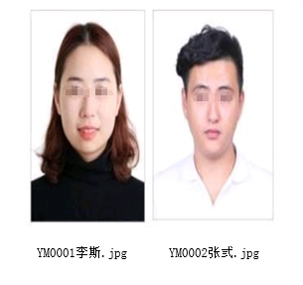
注意事项：
1. 免冠正面照片，拍照采集电子照片时请摘下帽子及眼镜等；
2. 图片光线自然，无过度曝光或背光导致人脸亮白或过暗；
3. 人脸不存在遮挡，人脸约占整个图像的50%，人脸区域分辨率不低于128*128；
4. 照片上需要看到人的两耳轮廓和上到头顶（包含全部头发）下到颈部下端的范围；
5. 拍照时不得有影响真实面貌的化妆色彩，妆容不宜过浓；
6. 每张照片的大小尽量保持30KB以上200KB以内;
7. 人脸识别是基于校园虚拟卡系统的，所以学生必须开通校园虚卡才可以上传照片。
8. 初始进入的学生请马上修改密码，以免其他同学错误登陆。
9. 人脸录入后需要等待10分钟数据同步后才可以正常出入。

